SáMOS, Sámi mánát ođđa searvelanjain

SáMOS lea Sámedikki mánáidgárdeovdánahttinprošeakta 2018-2023.

Váldoulbmil
Sámi filosofiija galgá leat vuođđun sámi mánáidgárddiid sisdollui, gos sámi árvvut, luonddufilosofiija, giella, kultuvra, jođiheapmi ja árbedieđut guddet pedagogalaš barggu.

Prošeaktaulbmilat

- DIEHTOČOAGGIN. Viežžat ja čohkket dutkama ja máhtolašvuođa sámi árvvuid ja sámi pedagogalaš jurddašeami birra.

- MÁNÁIDGÁRDEOVDÁNEAPMI. Ovddidit ja duohtan dahkat sámi mánáidgárddiid pedágogalaš sisdoalu ja árvovuođu.

- HÁBMET GELBBOLAŠVUOĐA OVDÁNAHTTIMA. Sámi kultuvrra ja vuođđoárvvuid ektui.

- PEDAGOGALAŠ ÁVDNASAT JA BAGADUSAT. Oainnusmahttit dárbbuid pedagogalaš sámi mánáidgárdefilosofiija vuođul.

- GIEVRRAS GIELLAMODEALLAT. Álggahit nana giellamodeallaid heivehan- ja sajáiduhttinbarggu mánáidgárddiin.

- BAGADUS VÁNHEMIIDDA. Bagadusávdnasat sámi vánhemiid várás, main čilgejuvvo mii lea oadjebas ja buorre mánáidgárdebiras sámi mánáid várás.

- BAGADUS EAIGGÁDIIDDA JA EISEVÁLDDIIDE. Ovddidit gelbbolašvuođa ja bagadusávdnasiid eiseválddiid ja mánáidgárdeeaiggádiid várás.
SáMOS prošeavtta ulbmil lea ovdánahttit sámi mánáidgárddi mas lea vuolggasadji sámi árbevirolaš árvvuin ja máhtus, ja duohtandahkat rámmaplána áigumušaid ja dan bokte buoridit kvalitehta sámi mánáidgárddiin. Sámi filosofiija galgá leat vuođđun sámi mánáidgárddiid sisdollui, gos sámi árvvut, luonddufilosofiija, giella, kultuvra, jođiheapmi ja árbedieđut guddet pedagogalaš barggu.

Olles SáMOSa bargu lea ahte čohkket dieđuid ja čilget mii lea kválitehta sámi kultuvrra vuođul sámi mánáidgárddis. Dat soahpa maid hui bures dan Norgga ráđđehusa kvalitehtabargui mii lea álgghuvvon álgogeazen dán jagi, Barnehager mot 2030. Sámedikki mánáidgárdejuogus ja SáMOS oasálastet dan barggus.

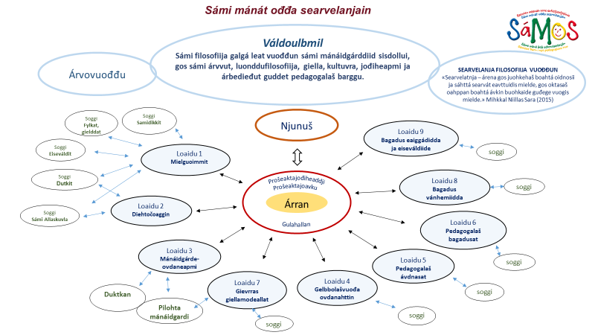

SáMOSa organiseren
SáMOS lea organiserejuvvon goađi struktuvrra vuođul mas leat namahusat ja doaimmat. Árranis dahkko visot plánen ja mearradusat mat gullet SáMOSa čađaheapmái. Barggut dahkkojuvvot Loaidduin main fas sáhttet leat sierra Sokkit - bargojovkkut dahje doaimmat. Juohke Loaiddus leat ulbmilat ja čađahanplánat, ruhtadeapmi ja áigeplána.

Sámi jurddašanvuohki
Prošeaktajoavku Árran lea juo álggus bargan ovddidit ođđa bargomálle mii vástida sámi jurddašanvuohkái gos sámi árvvut, dekoloniseren ja iešstivrejupmi galgá leahkit vuođđun.
SáMOS lea juo ovdagihtii diehtán ahte sáhttá šaddat váttis oažžut ipmárdusa aktanaga ahte lea vejolaš dekoloniseret bargovugiid ja maid organisašuvdnahámi.

Internašunála konvenšuvnnat dorjot álgoálbmogiid iežas bargovugiid, máhtu ja ovdáneami iežas kultuvrárvvuid ja giela ektui. Akta stuora hehttehus lea ahte mii ieža gáržžidit vejolašvuođaid ja sámáiduhttima go váldit ilá stuora beroštumi hábmet min servvodaga stuoraservvodaga njuolggádusaide. Danin lea deaŧálaš bidjat deattu ja ipmirdišgoahtit min iežamet kultuvralaš vuođđoárvvuid.

Pilohtamánáidgárdeortnet
Ođđajagimánus 2021 álggahuvvui Pilohtamánáidgárdeprošeakta ja Pilohtamánáidgárde-oahpahus maid Sámi allaskuvla lágiida. Ohppiin lea vejolašvuohta váldit oahppočuoggáid dahje sáhttet čađahit dego gelbbolašvuođaloktenkursen.

Pilohtamánáidgárdekonseaptas geahččaluvvo ja ovddiduvvo sámi pedagogalaš- ja giella ovdáneapmi gos leat vuolggasadjin sámi árbevirolaš árvvut ja máhttu, ja dan bokte buoridit kvalitehta sámi mánáidgárddiin.

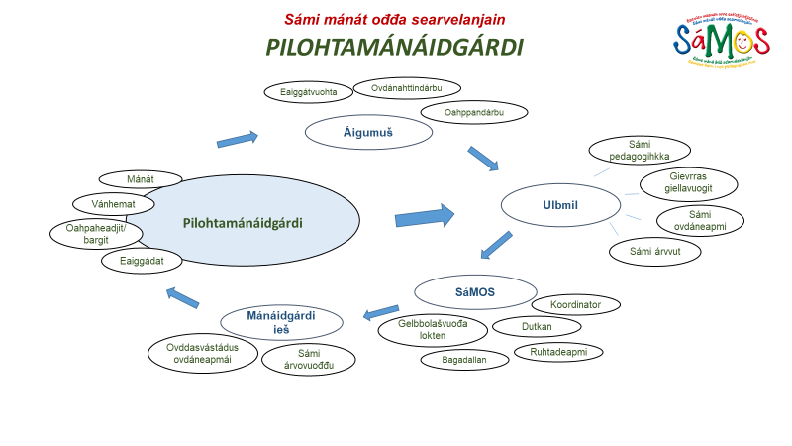
Pilohtamánáidgárddeprošeavtta čađaheapmi
Pilohtamánáidgárdekonseaptas geahččaluvvo ja ovddiduvvo sámi pedagogalaš- ja giella ovdáneapmi gos leat vuolggasadjin sámi árbevirolaš árvvut ja máhttu, ja dan bokte buoridit kvalitehta sámi mánáidgárddiin.

Ovdánahttinbargu lea golmma oasis:
- Ovdánahttinbargu SáMOSa bokte.
- Oahpahus Sámi allaskuvla bokte.
- Dutkan Sámi allaskuvla bokte.

SáMOS jođiha sámi mánáidgárdepedágogihkkalaš ovdánemi ulbmiliin ahte čilget, hábmet ja oažžut sámi pedágogihkka almolazzan dohkkehuvvot dego iežas pedágogihkkan.

Dán oktavuođas lea Sierra oahppolána Pilohtamánáidgárddiide válbmejuvvon ja dohkkehuvvon Sámi allaskuvla DOS’as (dutkan ja oahppostivra). Ohppiin lea vejolašvuohta váldit oahppočuoggáid dahje sáhttet čađahit dego gelbbolašvuođaloktenkursen.

Maŋŋel go leat pilohtamánidgárddiid ovdánáhttinbarggut čađahuvvon leat vuordámušat ahte lea vejolaš čilget ja hábmet sámi mánáidgádepedágogihkka ja movt galgá doaibmat boahttivašáigái.

Sámi pedagogalaš dutkan
Dutkan galgá čađahuvvot pilohtamánáidgárdeovdáneami aktavuođas guovtti jagi siste ja galgá čalmmustahttit, čilget ja defineret sámi pedagogihka ja didaktihka sámi mánáidgárddis. Pedagogihkka ja didaktihkka váldá vuolggasaji sámi kultuvrras ja gielas, nannet sámi máná rievtti iežas gillii ja kultuvrii. Dutkan lea mielde defineret ja nannet ahte sámi sisdoallu ja vuolggasadji sámi mánáidgárddiin šaddá bistevažžan, vai eallá ja fievrriduvvo viidáset buot sámi mánáidgárddiide ja eará ásahusaide. Sámi allaskuvla jođiha dutkama.

Giellaovdáneapmi
SáMOS lea bidjan johtui giellasokki mii galgá ráhkadit definišuvnna gievrras giellamodeallaide mánáidgárddis joatkaskuvlla rádjái. Oasseváldit leat giellaprofessor Sámi allaskuvllas Annika Pasanen, gielladutki Ingalill Sigga Mikkelsen, Lohkanguovddáša jođiheadji Berit Anne Bals Baal ja SáMOSis Anne Marge Pæiviø. Barggu áigodat lea njukčamánus skábmamánnui 2021.

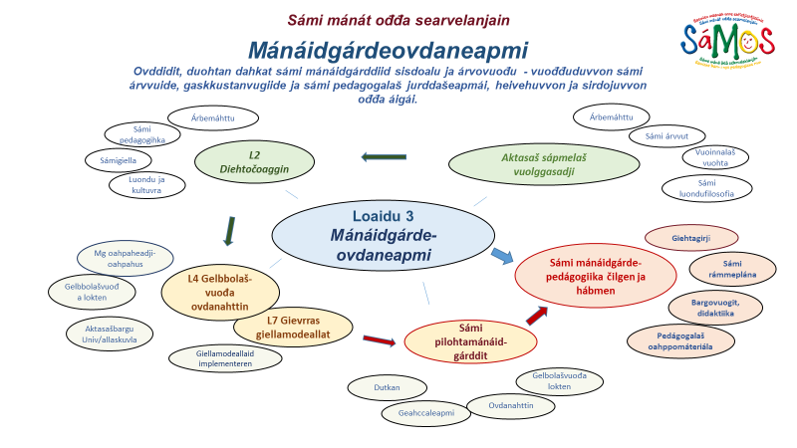

Sámi pedagogalaš ovdideapmi lea čadnon olles sámi kultuvrii.

Čoahkkáigeassu hástalusaide maid SáMOS galgá čoavdit
- Sámi mánáidgárdepedagogihka ja -didaktihka čilget ja duođaštit.
- Johtui oažžut sámi mánáidgárddiid geat barget sámi pedagogihka ektui.
- Oažžut sámi pedagogihka dohkkehuvvot dego iežas pedagogihkkan.
- Ovdanahttit oahpahusaid ja gelbbolašvuođaloktemiid mat nannejit sámi mánáidgárde-pedagogihka.
- Dutkamiid oažžut johtui mii čilge ja duođašta sámi mánáidgárdepedagogihka.
- Gievrras giellavugiid definisuvnna válbmet.
- Hábmet ja ovdánahttit bistevaš SáMOS bargovuogi Sámediggái mii joatká mánáidgárdeovdánemiin sámi árvovuođu, -árbemáhtu ja -kultuvra ektui.

